Tisková zpráva
Solar Energy

30 let obchodní jednotky Fronius Solar Energy

Vysoké cíle a udržitelný růst

(Wels, 9. 2. 2023) Společnost Fronius Solar Energy vyvíjí od roku 1992 inovativní produkty a řešení pro hospodárnou a inteligentní výrobu, skladování, distribuci a spotřebu solární energie. Pro nadcházející roky jsme si také stanovili vysoké cíle. V popředí stojí udržitelný růst, vytváření hodnot v Evropě a neustálý další vývoj produktů a řešení.
Cíle pro rok 2023 jsou jasné: Do konce roku má být denně instalováno 3 000 střídačů Fronius. Od prodeje prvního střídače Fronius Sunrise¹ tak bude mít obchodní jednotka Fronius Solar Energy nainstalováno celkem 35 GW výkonu. To je 3,9 milionu střídačů, které ročně vyrobí 46,8 TWh zelené energie, což odpovídá 44 vodním elektrárnám².
Plány na příštích několik let vidí Martin Hackl, Global Director Marketing & Sales, obchodní jednotka Solar Energy, Fronius International GmbH, už jasně před očima: „Naším cílem je hluboké digitální a funkční propojení systémů Fronius s produkty pro propojování sektorů, které přinese ještě více slunečního svitu do odvětví vytápění, chlazení a mobility. Tím je zajištěna další cesta k 24 hodinám slunce.“ Hledání perspektivních řešení technických výzev je krédem rakouské rodinné společnosti od samého počátku.
V popředí stojí neustálý vývoj produktů a řešení, stejně jako silný důraz na udržitelnost a vytváření hodnot v Evropě. To dokazuje i nejnovější vývoj:
Nová varianta střídače Fronius Tauro
V únoru 2023 bude dostupná nová, 30A varianta střídače Fronius Tauro³, která je řešením pro stále rostoucí podíl solárních panelů pro vysoké proudy. Jde o solární panely se zdokonalenými solárními wafery, které zvládnou vyšší proudy a pomáhají tak snižovat náklady na systém. Maximální flexibilita při navrhování systému s minimálními celkovými náklady na provoz systému – i to představuje nová varianta střídače Tauro.

Fronius GEN24 Plus – nyní ještě vyšší přínos celého systému pro klima
Vrcholným výsledkem práce společnosti Fronius v oblasti udržitelnosti je posuzování životního cyklu (LCA) pro Fronius GEN24 Plus a Fronius Tauro. „Udržitelnost založená na důkazech je pro nás stejně důležitá jako integrace výsledků do vývoje produktů, abychom neustále zlepšovali naši výkonnost v oblasti udržitelnosti,“ říká Katrin Helmberger, Head of Corporate Sustainability, Fronius International GmbH. Velmi důležitá je přitom aktuálnost údajů, proto se podle potřeby provádějí aktualizace analýz životního cyklu.
Nejnovější výpočty posuzování životního cyklu střídače Fronius GEN24 Plus ukazují, že se přínos celého systému pro klima dokonce zlepšil. Doba návratnosti klimatických dopadů (CO_{2e} payback time) se zkrátila z 1,2 až 5,5 roku na 0,7 až 3,3 roku⁴.
Naším cílem je do roku 2025 zcela dekarbonizovat všechna zařízení společnosti Fronius. Kromě toho ve společnosti Fronius již stoprocentně využíváme ekologický proud a v letech 2014–2021 jsme také snížili intenzitu emisí skleníkových plynů na polovinu. „To jsou působivé výsledky. Sázíme na plánování a realizaci technických a organizačních opatření namísto kompenzace emisí,“ vysvětluje K. Helmberger.

¹ Se střídači Fronius Sunrise byly realizovány malé fotovoltaické systémy o výkonu 600 Wp až 1 400 Wp.
² Srovnávací hodnota vodní elektrárny Vídeň-Freudenau
³ Verze Fronius Tauro Direct
⁴ Rozsah: nejlepší případ – nejhorší případ

Slov: 471
Znaků (s mezerami): 3 232

Přehled obrazového materiálu

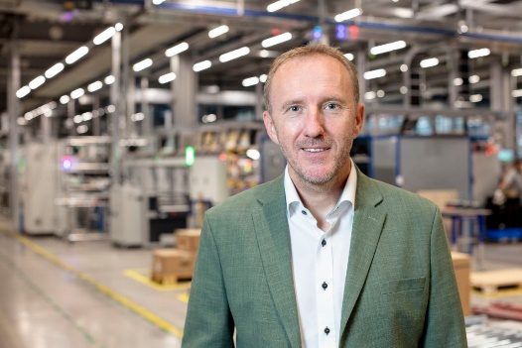

Martin Hackl, Global Director Marketing & Sales, obchodní jednotka Solar Energy, Fronius International GmbH.

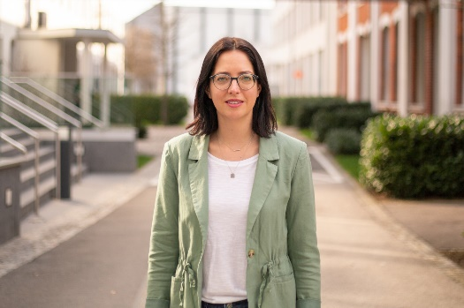

Katrin Helmberger, Head of Corporate Sustainability, Fronius International GmbH.
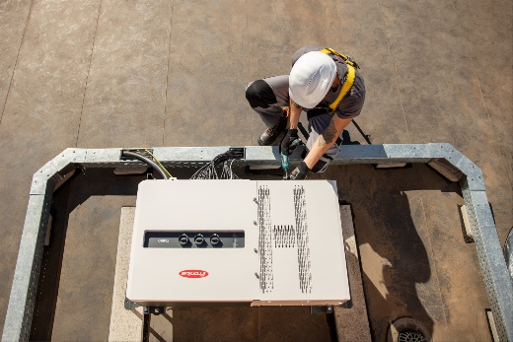

Nová, 30A varianta střídače Fronius Tauro je řešením pro stále rostoucí podíl solárních panelů, které zvládnou vyšší proudy.

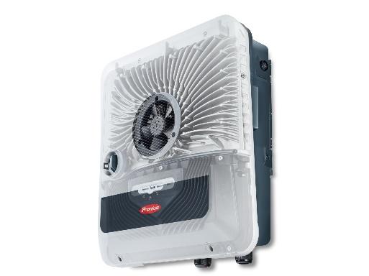

Doba návratnosti klimatických dopadů (CO_{2e} payback time) se zkrátila z 1,2 až 5,5 roku na 0,7 až 3,3 roku.

Fotografie: Fronius International GmbH, reprodukce zdarma

Obchodní jednotka Solar Energy
Obchodní jednotka Solar Energy společnosti Fronius, založená v roce 1992, letos slaví 30 let existence. Pod heslem „Energize your life.“ vyvíjíme inovativní řešení, díky kterým lze hospodárně a inteligentně vyrábět, uchovávat, distribuovat a spotřebovávat sluneční energii. Obchodní jednotka Solar Energy společnosti Fronius umožňuje využívat každý den 24 hodin slunce a je průkopníkem budoucnosti umožňující hodnotný život, v níž energie z obnovitelných zdrojů stoprocentně pokrývá celosvětovou spotřebu. Udržitelný vývoj a výroba našich řešení probíhají v plné míře v Evropě – především v Rakousku. Po celém světě je obchodní jednotka Solar Energy společnosti Fronius zastoupena 26 pobočkami a u svých dosud nainstalovaných střídačů se může chlubit celkovým výkonem více než 25 GW. Distribuce probíhá prostřednictvím globální kompetenční sítě montážních, servisních a prodejních partnerů.
My jsme Fronius.
Více než 6 100 zaměstnankyň a zaměstnanců po celém světě, současný podíl exportu 89 procent a 1 366 aktivních patentů: To jsme my, to je Fronius. Byli jsme založeni v roce 1945 jako regionální firma jednoho muže a nyní jsme globálním hráčem, což dokazuje našich 37 mezinárodních dceřiných společností a síť prodejních partnerů ve více než 60 zemích. Přesto jsme v jádru stále rodinnou firmou z Rakouska, která působí v oblasti fotovoltaiky, svařování a technologie nabíjení akumulátorů. Vždy jsme vyvíjeli výrobky a řešení pro kvalitní budoucnost a nabízeli našim zákaznicím a zákazníkům komplexní balíček: od předběžného plánování a poradenství přes průběžný monitoring až po opravárenský servis dokonale odpovídající potřebám. Jsme inovativní. Jsme zvědaví. Jsme Fronius.

Kontakt
Fronius International GmbH, Mag. Andrea SCHARTNER,
+43 664 88536765, schartner.andrea@fronius.com,
Froniusplatz 1, 4600 Wels, Rakousko
Jitka KOCALOVA +420 607 098 956, Kocalova.Jitka@fronius.com, Dolnoměcholupská 1535/14, 102 00 Praha 10, Česká republika s.r.o.

Povinný výtisk
a1kommunikation Schweizer GmbH, Rüdiger KEMPA,
rke@a1kommunikation.de
Oberdorfstraße 31A, 70794 Filderstadt, Německo

Pokud si nepřejete dostávat další tisková sdělení od společnosti Fronius International GmbH (obchodní jednotka Solar Energy), odpovězte textem UNSUBSCRIBE na e-mailovou adresu cancellation@fronius.com.

